转向系统主要参数
车型 | 适用的转向机型号及厂家 | 技术参数 | 适应的转向助力泵型号及厂家 | 技术参数 | 备注
X/M/F 3000 | Φ110循环球式转向器  厂家：  沙市久隆汽车动力转向器有限公司  江门市兴江转向器有限公司  江苏罡阳动力转向器厂  湖北三环转向器有限公司 | 110缸径  15MPa  最大输出扭矩：6350 N·m | 叶片泵  厂家：  全兴精工集团有限公司  秦川机床工具集团股份公司  烟台海德汽车零部件有限责任公司  长春一汽富晟德尔汽车部件有限公司 | 控制流量：16L/min  几何排量：20ml/r  压力：15MPa | 单前轴车型
X/M/F 3000 | Φ110循环球式转向器  厂家:  沙市久隆汽车动力转向器有限公司  江门市兴江转向器有限公司  江苏罡阳动力转向器厂  湖北三环转向器有限公司 | 110缸径  15MPa  最大输出扭矩：6350 N·m | 叶片泵  厂家：  全兴精工集团有限公司  秦川机床工具集团股份公司  烟台海德汽车零部件有限责任公司  长春一汽富晟德尔汽车部件有限公司 | 控制流量：25L/min  几何排量：25ml/r  压力：15MPa | 双前轴车型
X/M/F 3000 | Φ120循环球式转向器  厂家:  沙市久隆汽车动力转向器有限公司  江门市兴江转向器有限公司  江苏罡阳动力转向器厂  湖北三环转向器有限公司 | 120缸径  17MPa  最大输出扭矩：7869 N·m | 叶片泵  厂家：  全兴精工集团有限公司  秦川机床工具集团股份公司  烟台海德汽车零部件有限责任公司  长春一汽富晟德尔汽车部件有限公司 | 控制流量：16L/min  几何排量：20ml/r  压力：17MPa | 单前轴车型
X/M/F 3000 | Φ120循环球式转向器  厂家:  沙市久隆汽车动力转向器有限公司  江门市兴江转向器有限公司  江苏罡阳动力转向器厂  湖北三环转向器有限公司 | 120缸径  17MPa  最大输出扭矩：7869 N·m | 叶片泵  厂家：  全兴精工集团有限公司  秦川机床工具集团股份公司  烟台海德汽车零部件有限责任公司  长春一汽富晟德尔汽车部件有限公司 | 控制流量：25L/min  几何排量：25ml/r  压力：17MPa | 双前轴车型
X/M/F 3000 | ZF8098  厂家:  采埃孚商用车转向机（山东）有限公司 | 117缸径  15MPa  最大输出扭矩：5906-6949 N·m | 叶片泵  厂家：  全兴精工集团有限公司  秦川机床工具集团股份公司  烟台海德汽车零部件有限责任公司  长春一汽富晟德尔汽车部件有限公司 | 控制流量：16L/min  几何排量：20ml/r  压力：15MPa | 单前轴车型
L3000 | Φ100循环球式转向器  厂家:  东风传动轴有限公司  沙市久隆汽车动力转向器有限公司 | 100缸径  13MPa  最大输出扭矩：4043 N·m | 叶片泵  厂家：  全兴精工集团有限公司  秦川机床工具集团股份公司  烟台海德汽车零部件有限责任公司  长春一汽富晟德尔汽车部件有限公司 | 控制流量：16L/min  几何排量：15.77ml/r  压力：13MPa | L3000单前轴车型
L3000 | Φ100循环球式转向器  厂家:  东风传动轴有限公司  沙市久隆汽车动力转向器有限公司 | 100缸径  13MPa  最大输出扭矩：4043 N·m | 叶片泵  厂家：  全兴精工集团有限公司  秦川机床工具集团股份公司  烟台海德汽车零部件有限责任公司  长春一汽富晟德尔汽车部件有限公司 | 控制流量：20L/min  几何排量：18ml/r  压力：13MPa | L3000双前轴车型
附转向系统整体空间布局图，注明主要部位紧固螺栓的拧紧力矩。 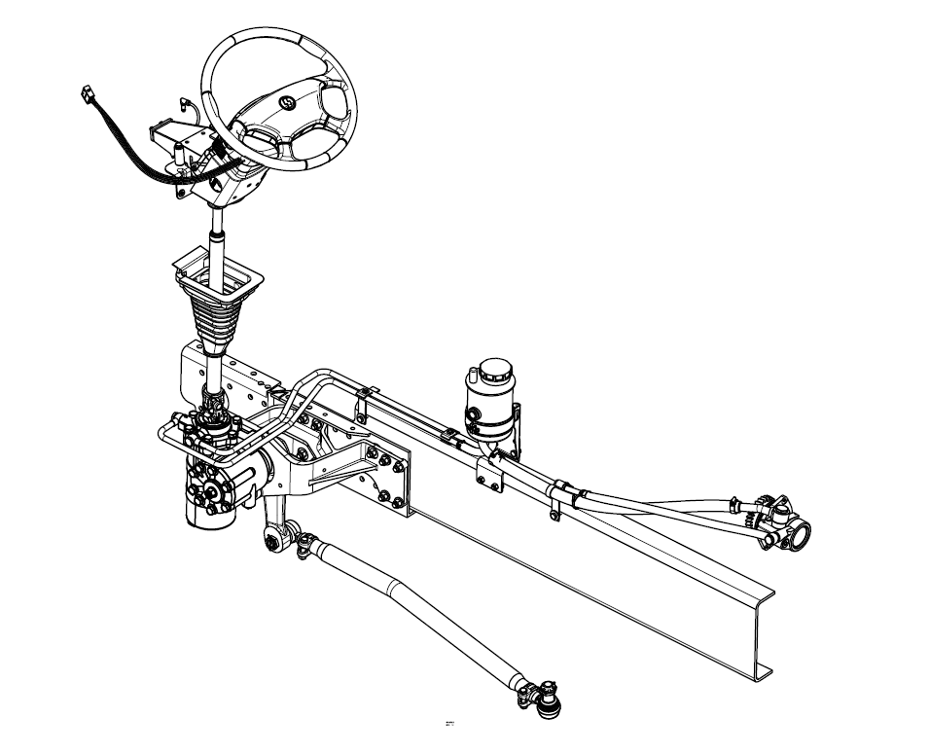 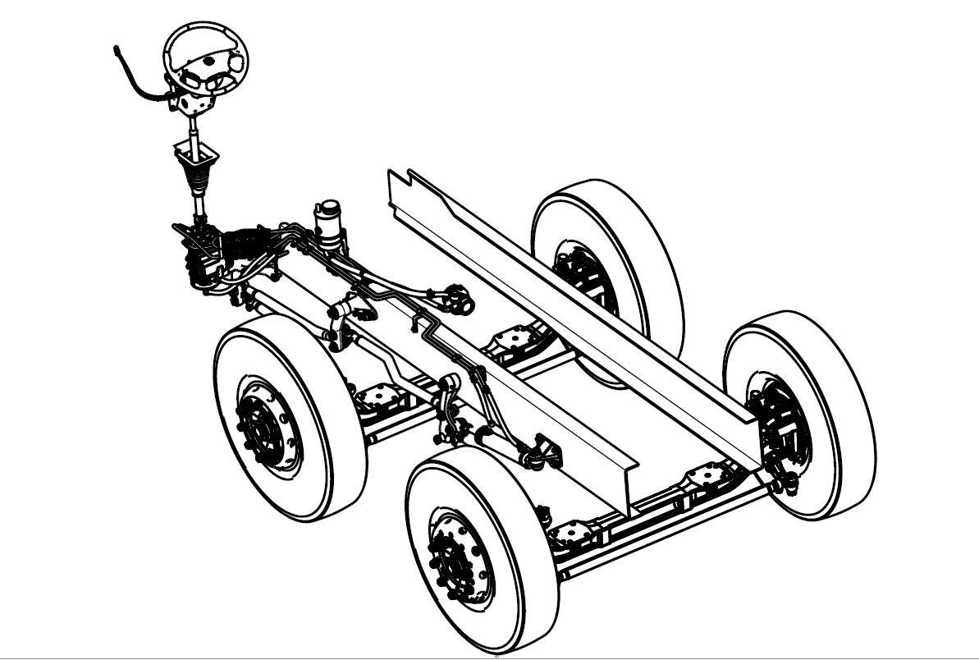
转向主要部位紧固螺栓的拧紧力矩如下：
转向器支架紧固螺栓拧紧力矩280 N·m；
方向盘紧固螺母拧紧力矩80N·m；
转向摇臂紧固螺母拧紧力矩570±10% N·m；
转向横直拉杆锁紧螺母拧紧力矩：70 N·m～90N·m；
转向直拉杆上六角开槽螺母拧紧力矩为300N·m；
转向器与转向器支架紧固螺栓拧紧力矩为520±10% N·m；
紧固转向伸缩轴的螺栓拧紧力矩为45N·m；
转向柱支架总成与驾驶室固定的螺栓拧紧力矩为40N·m。

